PROJET CLUB Juin 2016 – 2018
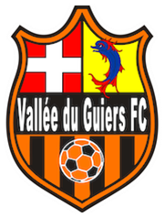
VALEURS EDUCATIVES :

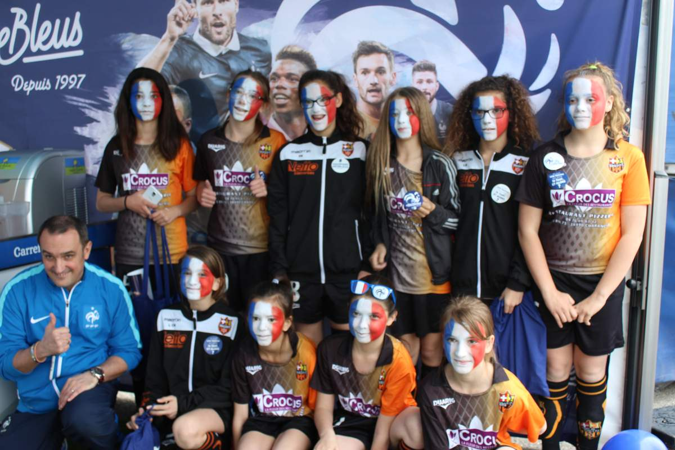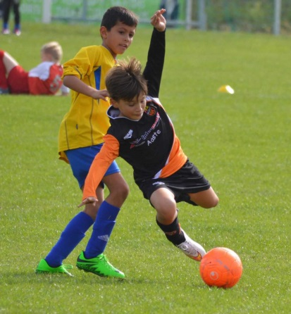

Football club Vallée du Guiers s’organise pour constituer une communauté éducative à l’intérieur de laquelle chacun, dirigeant, joueur, parent, sympathisant, doit pouvoir trouver une place tout en se mettant au service des autres.
Le club accueille toutes les personnes (garçons ou filles) qui veulent pratiquer le football, sans distinction d’origine ethnique, de milieu socioprofessionnel ou de niveau sportif.

La première priorité du club est de représenter notre bassin de vie, nos équipes seniors constituent notre vitrine et restent l’objectif des joueurs, jeunes et moins jeunes, ainsi que l’aboutissement du travail de nos éducateurs.
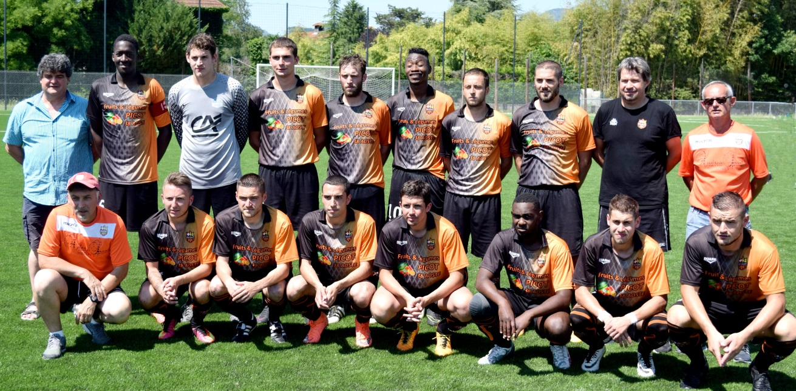
La seconde est la formation, celle-ci va nous permettre de pérenniser notre projet.
Amener nos jeunes en équipe fanion reste une priorité.
Pour cela le club a mis en place une commission technique «cadres»,
qui régule, accompagne et veille à ce que les règles de formation et de conduite soient respectées.

Elle est constituée de diplômés responsables de structures éducatives, composées à leur tour d’éducateurs diplômés, une trentaine au total dont 5 brevetés d’état (3 BEF et 3 BMF).

Les seules limites sont celles de sa capacité d’accueil en fonction des terrains et de l’encadrement disponibles.
Les jeunes footballeurs reçoivent un enseignement qui privilégie l’aspect éducatif du sport que ce soit sur ou en dehors du terrain.
S’agissant de mineurs, l’implication des parents dans le suivi des équipes et dans la vie du club sera systématiquement recherchée.
Pour les plus âgés, le club est une organisation humaine qui favorise la promotion individuelle et collective de ses adhérents tant sur le plan sportif que sur le plan de l’insertion sociale et professionnelle.

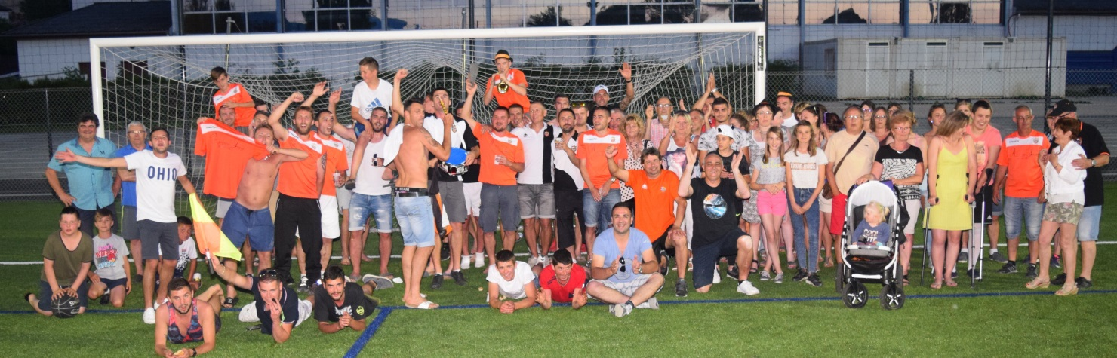

VALEURS SPORTIVES
Le VDGFC s’est donné pour vocation de réaliser une harmonie entre une politique de formation de masse et d’élite départementale et régionale.
Voulant représenter notre bassin de vie, le club doit s’organiser pour accueillir un maximum de joueurs.
Pour autant, la recherche du meilleur niveau pour ses équipes est une donnée constante et révélatrice du travail accompli ou restant à accomplir.
Nous garderons à l’esprit :

« Le jeu avant l’enjeu ! »

Nous ne sommes pas là pour gagner à tous prix, mais pour faire partager une passion, tout en gardant nos valeurs.

OBJECTIFS SPORTIFS :

La position recherchée des équipes du club est la suivante :
Priorité du Club :
Reconduire la labellisation école de foot qui évolue et devient « LABEL Jeunes ».
Ce Label est une priorité pour le VDGFC, plus que le Label actuel que nous avons jusqu’à la fin de saison prochaine, il certifiera l’ensemble de la formation de U6 à U19.
Foot d’Animation :
U6 à U11
Continue sur la dynamique de formation et contribuer à l’obtention du Label. Les critères de Labélisation sont les suivants : Capacité de fidélisation des enfants (stages, activité...), entraînement et pédagogie (projet sportif, réunion technique...), qualité de l'encadrement (diplôme...) et éducation (Football à l'école, charte...).
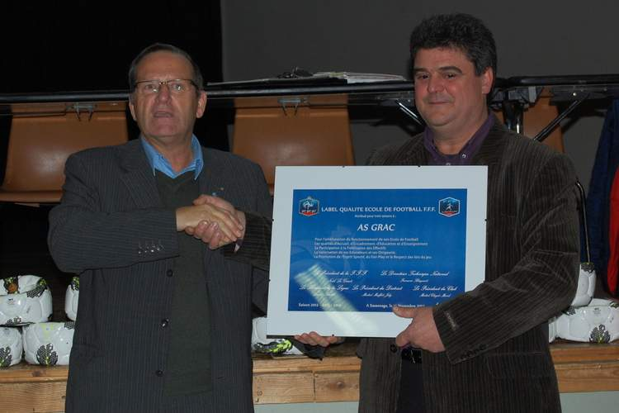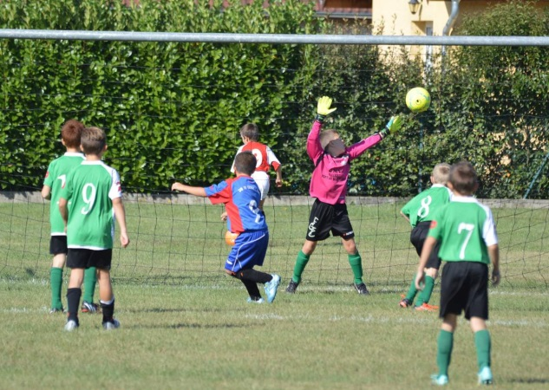
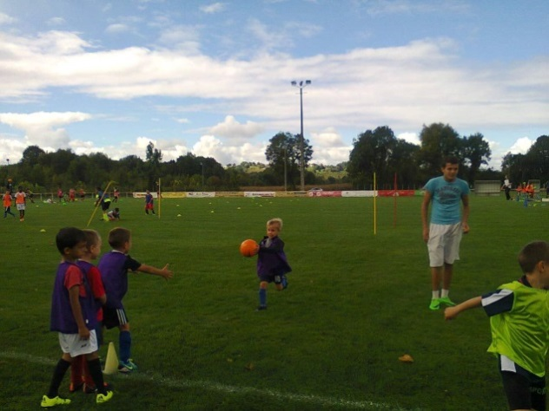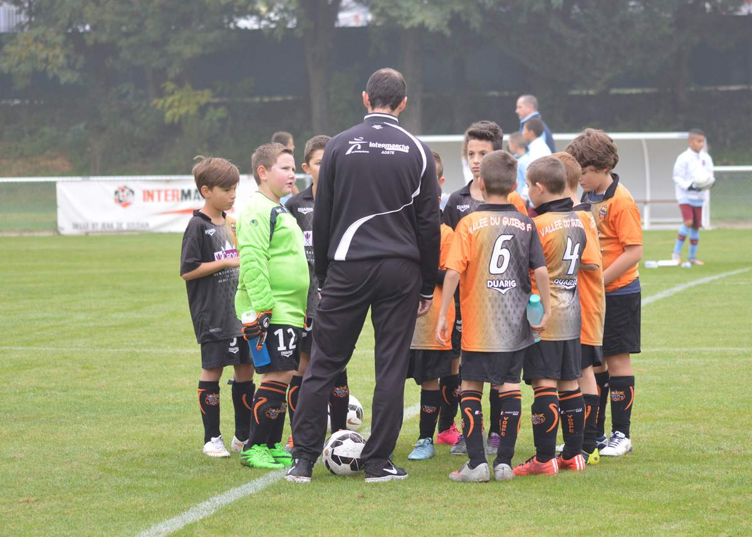
Pôle Préformation :
U12/U13
Accueillir et pérenniser un nombre de joueurs suffisant afin d’assurer la stabilité des prochaines équipes U15 à 11.
Une participation régulière aux phases finales des compétitions (U13),
Et rester dans les deux meilleurs niveaux Départemental.
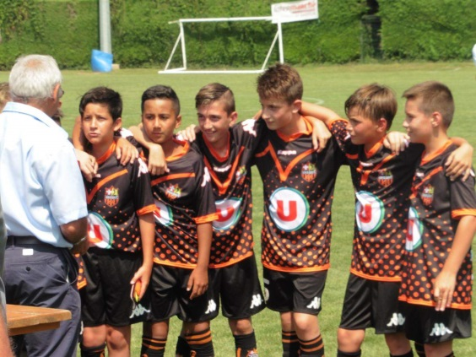
U14/U15
Accueillir et pérenniser un nombre de joueurs suffisant afin d’assurer la stabilité des prochaines équipes U17
Avoir et pérenniser une équipe A au niveau Régional, sous trois saisons (18-19)
Et une équipe B au plus près.
Pôle Formation :

U16 U17
Reconduire une équipe A au niveau Régional,
Et une équipe B au plus près.
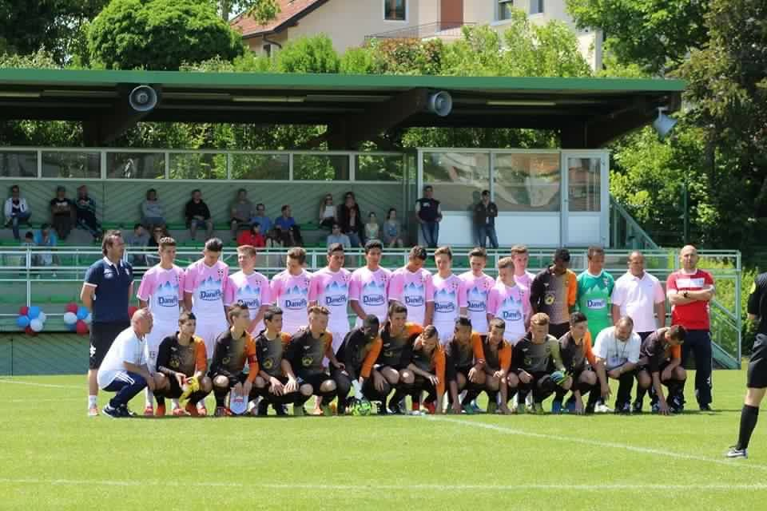
U18 U19
- Maintenir l’équipe U19 au plus haut niveau départemental.
- Accompagner les garçons à devenir des seniors
- Pour les plus aguerrit intégrer le groupe senior avant la fin de saison

PHOTO U19

Pôle Senior

- Une équipe fanion en Régionale 2, qui doit s’installer au niveau régional.

- Une réserve au plus près minimum Départemental 2

- Garder une équipe 3 qui permet la participation de tous les seniors.

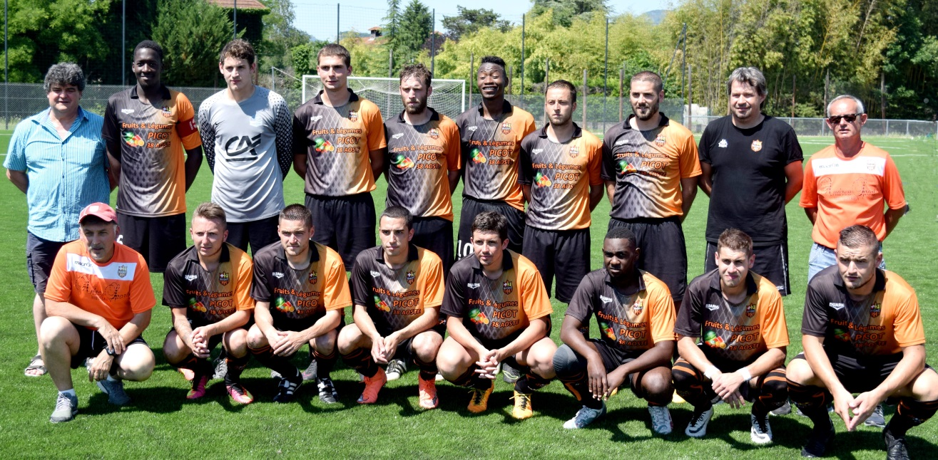
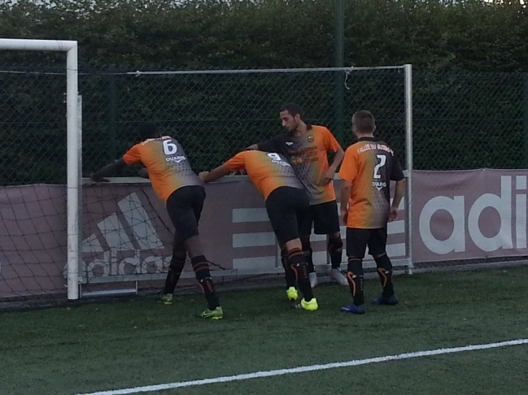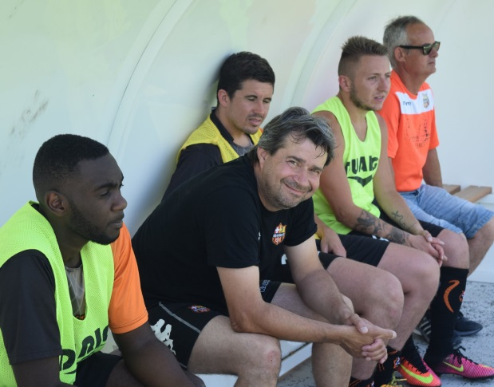

Pôle Féminin :
- Garder une équipe fanion à 11.
- Reconduire nos équipes U18 et U15 à 8
- Une U13 qui évoluera en U11 mixte
- Garder la labellisation qui vient d’être reconduite

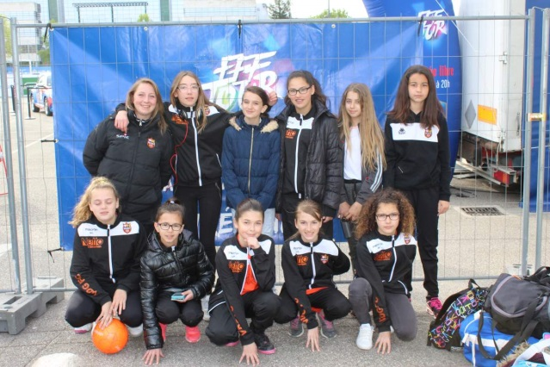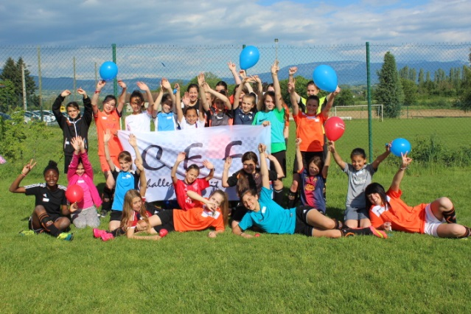
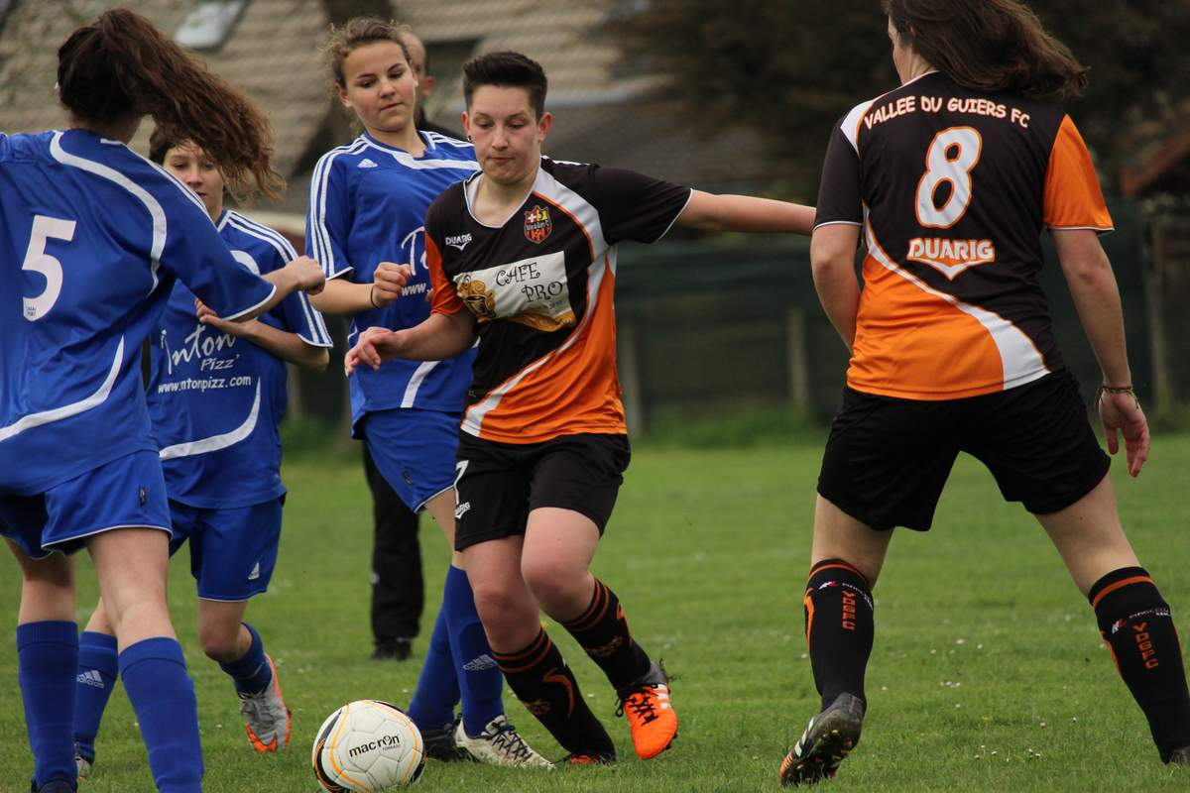
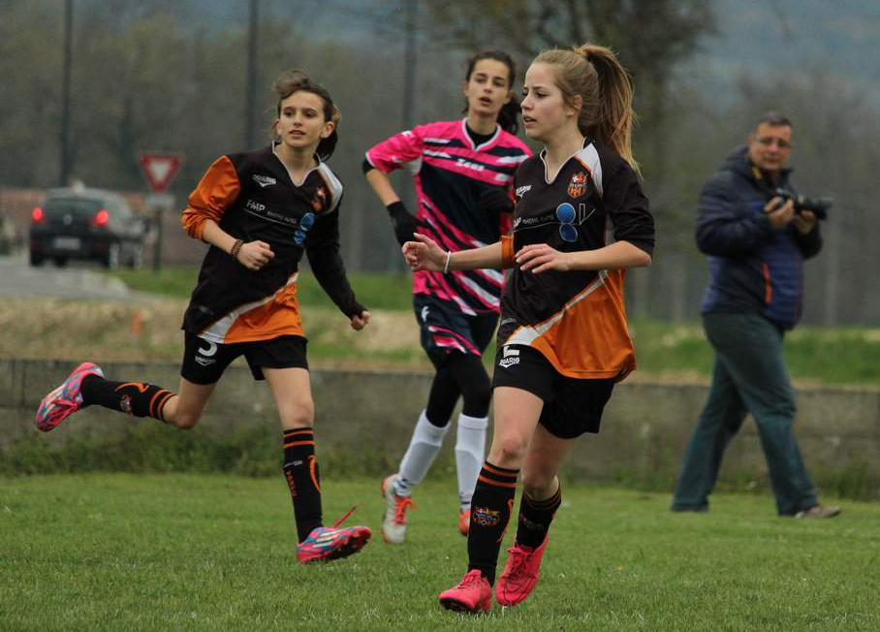

Et pour terminer, une équipe vétérans pour ceux qui souhaitent poursuivre l’aventure.
CONCLUSION
Le VDGFC s’est organisée pour être en capacité d’accueillir un nombre important de jeunes et à conduire une action de type socio-éducative (Projet Educatif Fédéral).
Un club est une aventure humaine sans cesse en évolution. Le maintien de l’équipe première au niveau régionale rend d’autant plus d’actualité le nouveau projet visant à fixer nos ambitions et notre organisation pour les années à venir tout en s’inspirant du passé récent et plus lointain.
Ce nouveau défi sera l’affaire de tous ceux qui voudront bien se mettre au service du club. Mais comme pour une équipe de football, l’essentiel reste l’animation d’un dispositif et les liens qui vont unir les individus au service d’un projet commun.

Le Présent Projet a été validé par le Comité Directeur le
SB

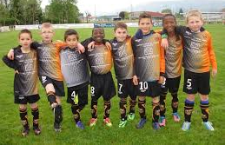

« UBUNTU ! »

«Je suis parce que nous sommes»

